**Comment l’entreprise intègre-t-elle la connaissance de son environnement dans sa prise de décision ?**

*– Repérer les principaux éléments du macro environnement de l’entreprise*

*– Analyser les évolutions de l’environnement et en identifier les conséquences sur la situation de l’entreprise*

# Annexe 1 : L'entreprise et son macro-environnement

Macro-environnement ? Quel mot barbare ! Et pourtant, le concept est simple. Macro vient du grec, il veut dire grand.  
Le macro-environnement désigne donc l’environnement général au sein duquel l'entreprise évolue. Il s’agit des caractéristiques générales de l’économie et de la société qui peuvent influencer l’entreprise.  
De manière générale, on considère que ce sont des facteurs qui influencent l’entreprise et sur lesquels l’entreprise n’a que peu de pouvoir.

Plusieurs facteurs déterminent ce macro-environnement :

les facteurs démographiques : la taille de la population, l’évolution de la pyramide des âges, les flux migratoires,…

Ex : Pendant le baby-boom, les ventes de poussettes ont explosé face à la hausse des naissances.

les facteurs économiques : la croissance économique, le taux de chômage, la mondialisation vont influencer les revenus des consommateurs potentiels.

Ex : La crise actuelle a pour effet de réduire les dépenses des touristes étrangers en France.

les facteurs sociologiques : le niveau d’éducation, la réduction des inégalités, le développement des congés payés, le nombre croissant de familles mono-parentales…

Ex : Le nombre croissant de femmes travaillant a réduit le temps consacré à la préparation des repas, favorisant la consommation de plats déjà préparés.

les facteurs technologiques : les innovations technologiques, les brevets technologiques tombant dans le domaine public, l’utilisation de nouvelles énergies,…

Ex : Le développement des téléphones portables a eu impact très négatif sur les cabines téléphoniques dans les rues.

les facteurs politiques et légaux : mise en place de nouvelles normes, développement de taxes sur certains produits,…

Ex : L’utilisation de photos d’identité spécifiques pour les passeports biométriques a affecté nettement les résultats des entreprises de cabines automatiques.

les facteurs écologiques : réduction de la consommation d’énergie, retraitement des déchets,…

Ex : La consommation des ampoules électriques est devenue un argument de vente pour les fabricants.

www.economie.gouv.fr

1. Expliquez ce qu’est le « macro-environnement » d’une entreprise.
2. Indiquez pourquoi les entreprises doivent surveiller leur macro-environnement.

# Annexe 2 : 10 Innovations Technologiques Qui Vont Changer Le Monde En 2019 Selon Bill Gates

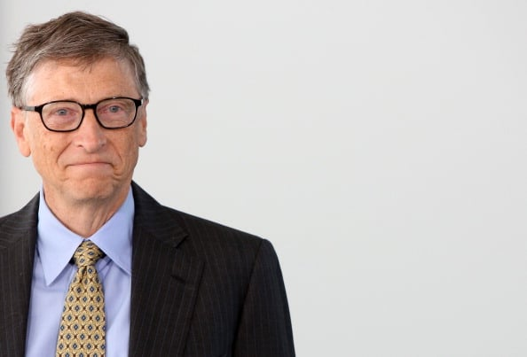**Pour la première fois depuis sa création il y a 18 ans, c’est Bill Gates le fondateur de**[Microsoft](https://www.forbes.fr/management/microsoft-accelere-sur-la-formation-en-ia-de-lecole-aux-professionnels/)**qui a sélectionné les innovations technologiques qui figurent dans la liste des avancées technologiques de 2019 du MIT Tech Review.**

[…]

Le MIT Technology Review publie chaque année sa liste, qui met en avant les innovations technologiques qui vont le plus impacter nos vies pendant l’année à venir.

[…]

**Voici la liste complète de 2019, constituée par Bill Gates :**

1. La dextérité robot : des mains robotisées qui apprennent d’elles-mêmes à manipuler des objets inconnus

2. L’énergie nucléaire nouvelle génération : de nouveaux designs de réacteurs à fission ou à fusion qui pourraient aider à réduire les émissions de carbone

3. Anticiper les naissances prématurées : un simple test sanguin permettrait de prédire une naissance prématurée et potentiellement de sauver la vie de nombreux enfants

4. La sonde en comprimé : un appareil qui s’avale et qui permet de voir le tube digestif et même de pratiquer des biopsies

5. Les vaccins contre le cancer personnalisés : un traitement qui utilise le système immunitaire du patient pour cibler seulement les cellules cancéreuses

6. Le burger sans bœuf : des alternatives de viande à base de plante et de viande cultivée en laboratoire qui pourraient réduire efficacement les émissions générées par l’industrie de la viande

7. La séquestration de dioxyde de carbone : des techniques pour absorber le CO2 présent dans l’air et le séquestrer

8. Un électrocardiogramme sur votre poignet : la possibilité pour les personnes ayant des problèmes cardiaques de pouvoir contrôler leur santé à tout moment et de pouvoir détecter d’éventuels problèmes au plus vite

9. Le système d’assainissement sans égout : des toilettes autonomes qui permettent d’éviter les maladies et les conditions de vie désagréables dans les pays en développement

10. L’intelligence artificielle comme assistant : de nouvelles avancées en termes de langage pour les assistants digitaux qui leur permettraient de devenir plus autonomes

[www.forbes.fr](http://www.forbes.fr) ; 6 mars 2019

1. Pourquoi l’environnement technologioque, et notamment l’innovation, est-il particulièrement surveillé par les entreprises ?

Annexe 3 : L’outil PESTEL pour analyser l’environnement

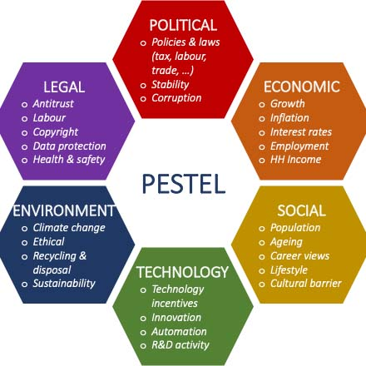

1. Expliquez en quoi consiste le modèle PESTEL.
2. Précisez les avantages de cet outil pour les entreprises.